京西妙峰樱桃沟，为京西古南道重镇，风光旖旎。

深秋已至，你想用车轮压过清脆的银杏叶，丈量流水侵蚀的山间河谷吗？

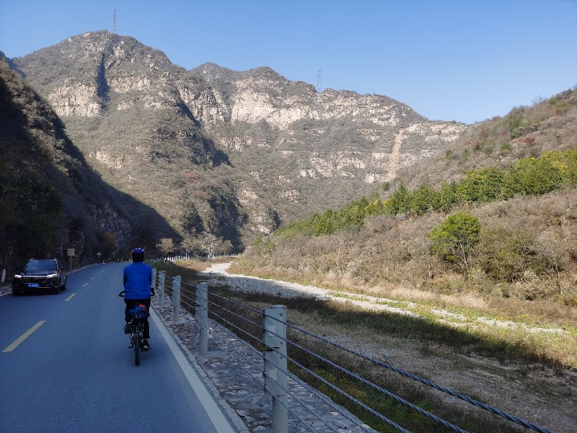 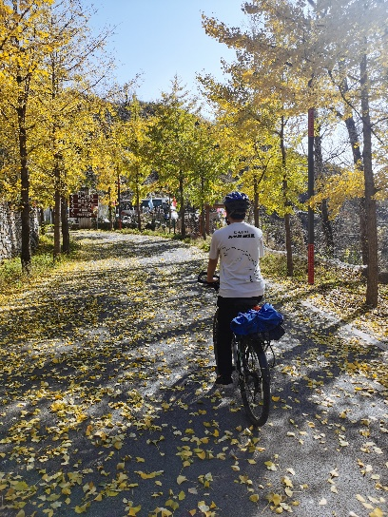

掠过起伏的妙峰山路，扣响樱桃园尘封的木门，阳光下斑驳的树影，欢声笑语从那里传来

行过百里，璀璨金黄的樱桃沟就在眼前，放下期中季的繁重，来体验飒飒秋风吧！

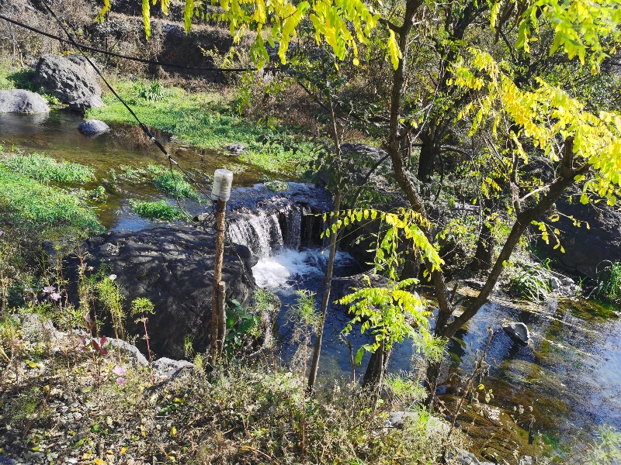

在这里，有略带挑战的几公里缓坡，有轻松有趣的午间游戏

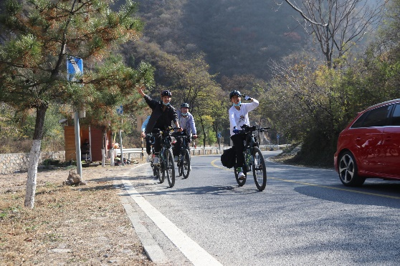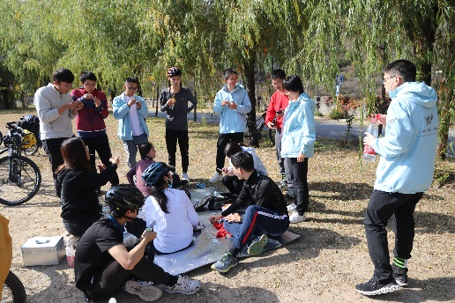

有秋风飒飒的畅爽体验，有可爱可靠的黑猫警长

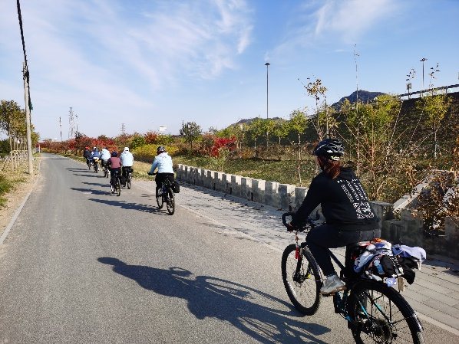 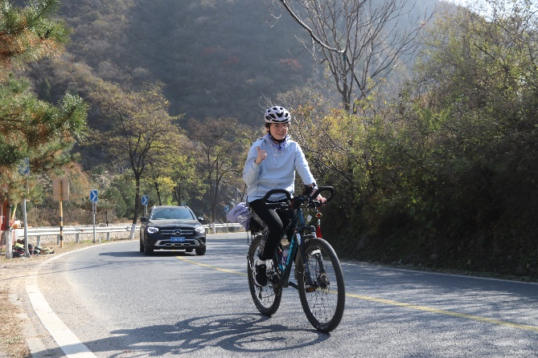

我憧憬过风里雨里的阳光☀️

我畅想过梦中泪中的甜蜜🍭

那一天 我看见了天空中的彩虹🌈

那一天 我遇到了秋日里的落叶🍂

拼尽了力气爬上妙峰，峰回路转恰是我心中樱桃🍒

艳羡着樱桃色的回帖，浓墨重彩还待你挥洒汗水💦

银杏叶落黄满地，蜿蜒曲折樱桃沟，我们一起去吧！

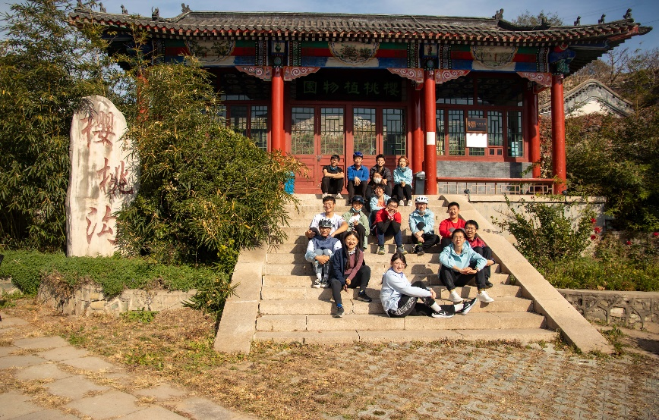

To 心动的你：

冬训拉练一——樱桃沟拉练

报名方式：

1.车协论坛

<https://chexie.net/bbs/content/?p=1&bid=1&tid=8957>

截止时间：11月4日（周四）晚上20：00

2.11月5日周五下午14:00-16:30在农园西北角车协出摊地